NEMÍSTA / ZÓNA VYLOUČENÍ
Fotografie má i v architektuře své pevné místo. Zachycením okamžiku v prostoru se dlouhodobě zabývá architektka Barbora Ponešová, která kromě vedení ateliéru na Fakultě architektury VUT v Brně vyučuje i předmět Fotografie a architektura. Úryvky studentských projektů na propojené s tématikou prostorů nulového zájmu spojila do expozice NEMÍSTA / ZÓNA VYLOUČENÍ v Galerii Mini, kterou je možno vidět do pátku 19. května v parteru brněnské školy architektury. Výstava bude zakončena dernisaži a komentovanou prohlídkou v posledním výstavním dni od 17 hodin.

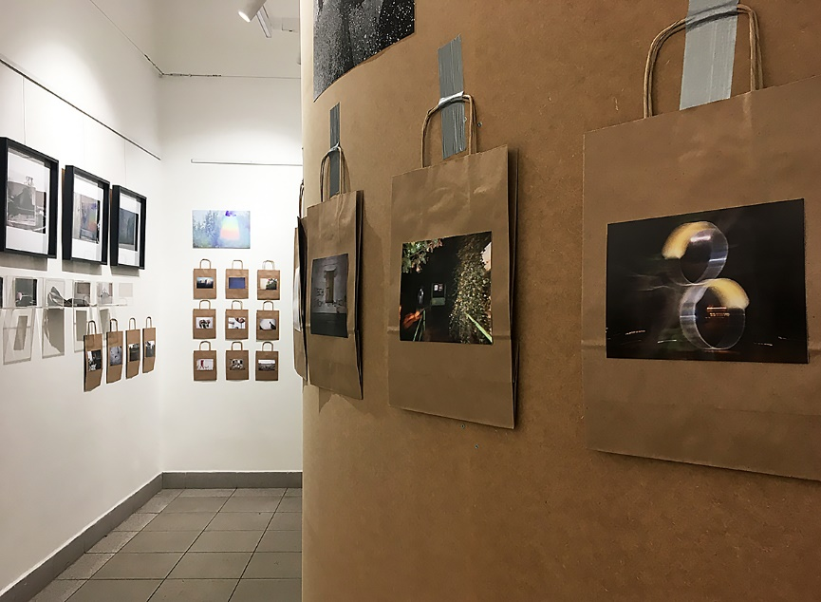
Ne-místa jsou odrazem životního stylu dnešního člověka, který již není závislý na jednom geografickém území a na vztazích k místům (Clark,1982). Ne-místa jsou odosobněná, anonymní prostředí. Nebývají majetkem svých uživatelů a jsou určena k rychlé spotřebě, užití způsobem, k němuž byla určena a vytvořena, a následnému opuštění. Ne-místa, na rozdíl od míst, nedávají jedincům možnost k vytvoření vlastní individuální identity ve vztahu k nim. Samy také tuto identitu nemají. Totožnost, kterou ne-místo produkuje, je jen sdílená uživateli (Augé,1995).
Výstava představuje průřez tvorbou studentů v rámci předmětu Fotografie a architektura, mapující místa, která jsou mimo lidskou pozornost. K zadání bylo v průběhu let přistupováno různým způsobem, obrazové hledání vedlo od snah typologického mapování vyloučených lokalit, až po nalézání podobných opomíjených momentů v běžném životě každého z nás. Forma nebyla nikdy předem daná. Vycházela z osobního naladění fotografujícího a také z předmětu zájmu. Postupným dialogem studenti v sobě rozvíjeli citlivost pro zachycení jemných a často pomíjivých okamžiků na periferii naší vědomé existence. Zóna vyloučení je tak jednou z mnoha odpovědí na to, co a proč často nechceme vidět a kde jsou takzvané slepé skvrny v našich mentálních mapách.

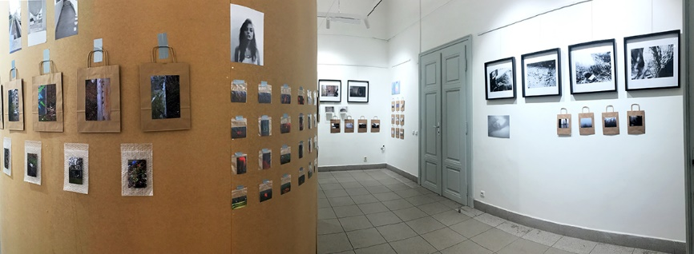

Galerie Mini 12.5. - 19.5. 2023
Dernisáž 19.5. 2023 v 17hod
FA VUT v Brně, Poříčí 5, 639 00
Kurátor a vedoucí prací: Barbora Ponešová
Odborná spolupráce: Kristýna Smržová, Milada Gabrielová, Jan Šebánek
Poděkování: Petr Preininger, Jiří Palacký, Petr Hasala, Benjamin Bárta
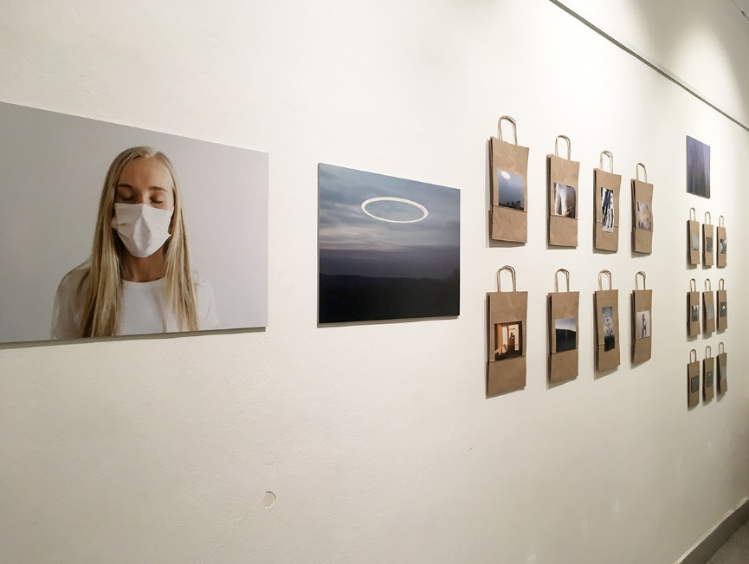
Seznam vystavujícíchh studentů:
Klarisa Ach-Hübner
Lucie Bartlová
Omer Bielič
Katarína Bulková
Vít Burian
Aneta Cvrčková
Eva Drbalová
Vendula Habartová
Viola Hertelová
Tereza Hladíková
Eva Jandová
Petr Kučera
Tereza Kuklová
Klára Lanžhotská
Tereza Lapešová
Matteo Marchese
Martin Matuška
Jakub Mikel
Nina Mokrášová
Alica Ondrušová
Dominika Richnavská
Vladimír Schmid
Radka Šujanová
Anna Tichá
Jan Urbášek
Martin Valíček
Michal Vítkovič

